0806

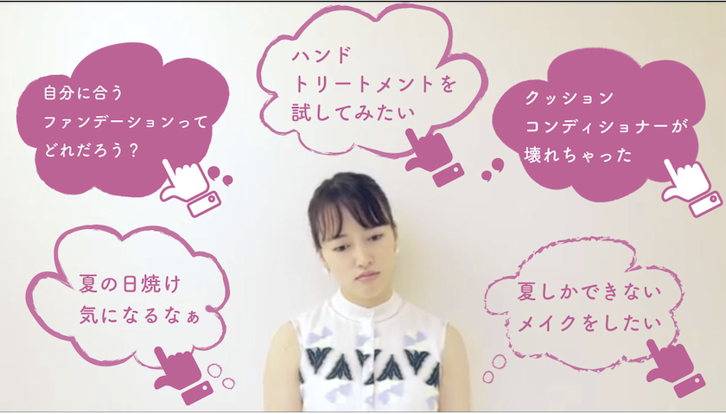

※動画埋め込み

タップするだけ！「300秒マジック」のサービスを動画でチェックしよう♪
2018.08.06


DEPACO エディター
HIDECO

（リード）
「300秒マジック」は、大丸・松坂屋のコスメカウンターで体験できるビューティサービス。300秒（＝5分）で、メイクのタッチアップやスキンケア、ヘアケアなどが手軽に無料で受けられると、お客様にも好評です。
今回、その魅力をもっと知っていただこうと動画を公開♪サービスの流れや使われているアイテムなども手軽にチェックできるんですよ！

タップするだけで、気になる動画が観られる♪

※間に合うようであれば、スマホで観ている手元を撮影。

「自分に合うファンデーションってどれだろう？」「ハンドトリートメントを試してみたい」。この動画では、トップに表示されるビューティの悩みやトライしてみたい美容のことをタップするだけで、それぞれの動画がスタート！気になる「300秒マジック」の内容がチェックできるんです。
店頭でサービスを体験する時も、受けられる内容があらかじめわかっていると安心ですよね。そんな予習のために利用するのもおすすめです♡

使われている商品をオンラインでチェック！
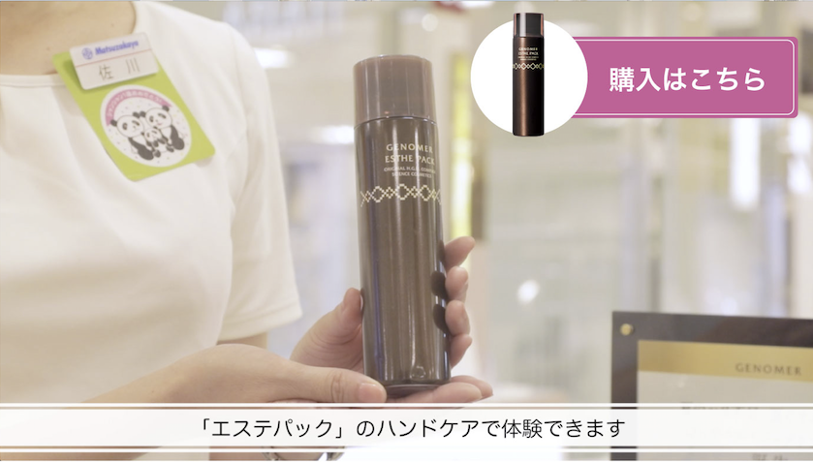

動画では、各ブランドの「300秒マジック」で使用するアイテムもご紹介しています。そのシーンは「大丸松坂屋オンラインショッピング」の商品ページにリンクしているから、タップして商品詳細を読んだり、実際に購入することも可能。いろんな方向から「300秒マジック」をリサーチできる内容になっているんですよ♪

予約不要で、お買い物のちょっとした時間に気軽に体験できる大丸・松坂屋の「300秒マジック」。サービスを受けたら、コスメがますます楽しくなること間違いなし！ぜひ動画であれこれチェックして、コスメフロアに行ってみてくださいね。

